
МИНОБРНАУКИ РОССИИ
Федеральное государственное бюджетное образовательное учреждение
высшего образования
«МИРЭА − Российский технологический университет»
РТУ МИРЭА
Институт информационных технологий (ИИТ)
Кафедра цифровой трансформации (ЦТ)

ОТЧЕТ ПО ПРАКТИЧЕСКОЙ РАБОТЕ
по дисциплине «Информационные системы управления корпоративным контентом и взаимоотношениями с клиентами»

Практическое занятие № 5
Задание № 1 - № 2

Студент группы ИНБО-01-17 | ИНБО-12-23, Полиэктов М. А. | (подпись)
Преподаватель | Копылова Я.А. | (подпись)
Отчет представлен | « 28 » сентября 2026 г.

Москва 2026 г.
Цель занятия: продолжение ознакомления с базовым функционалом Битрикс24
Постановка задачи: Выполнение заданий 1-2 из методических указаний.
Результат работы:
ЗАДАНИЕ 1. ПЕРВИЧНАЯ ПОДГОТОВКА:
  - Приобретите бесплатную подписку на Маркетплейс;
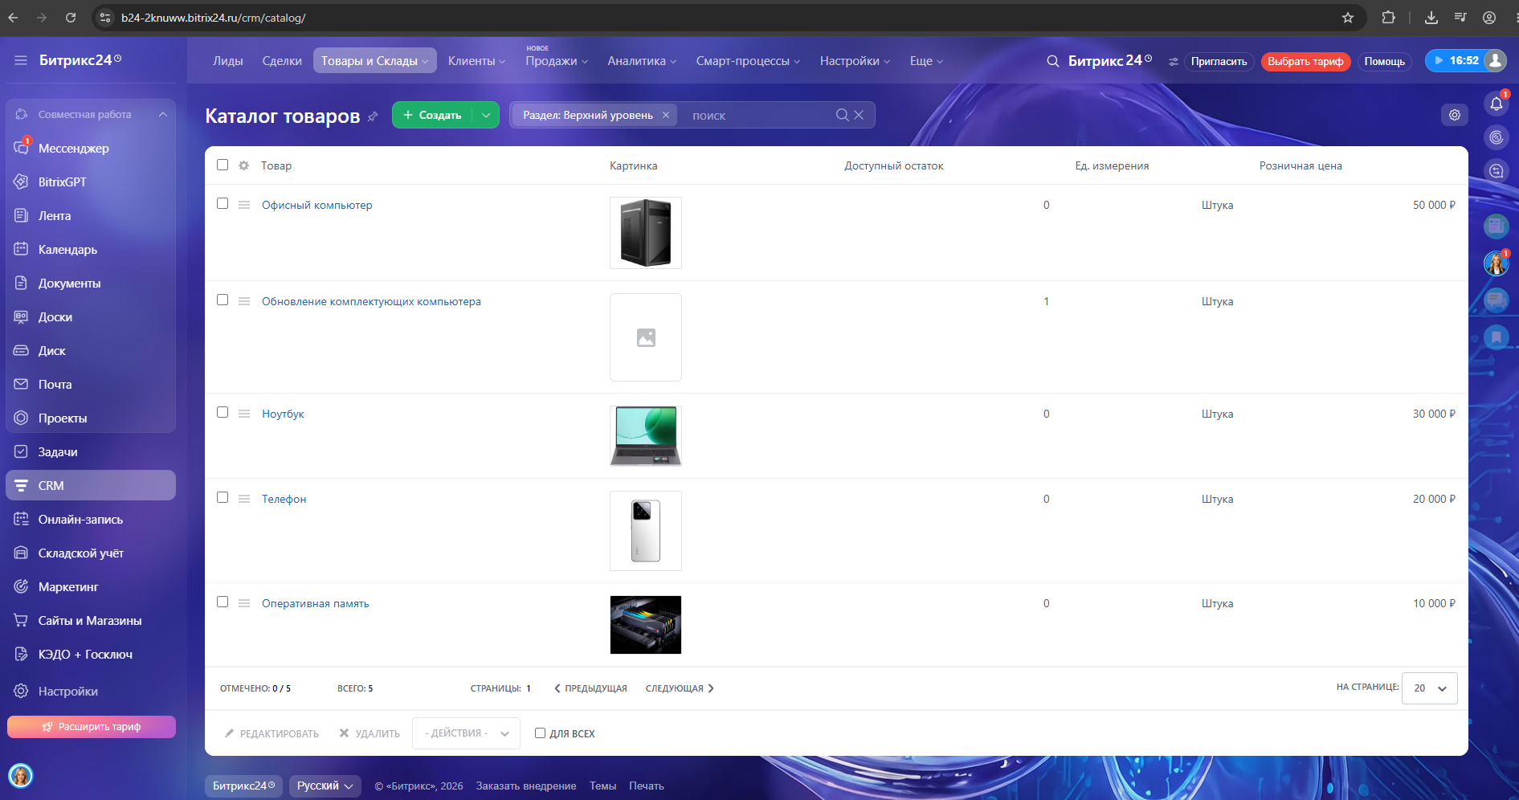
Рисунок 1 – Создание 5 товаров
  - Установите «Генератор тестовых данных»;
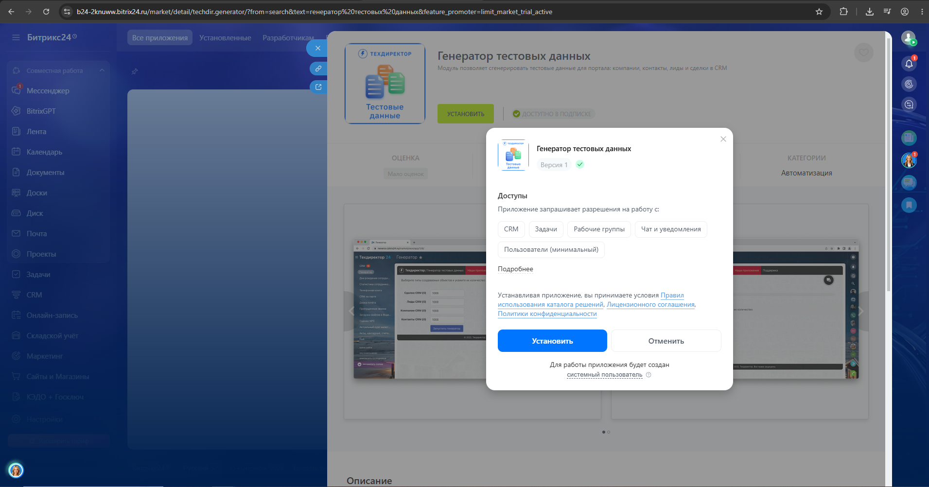
Рисунок 2 – Установка генератора
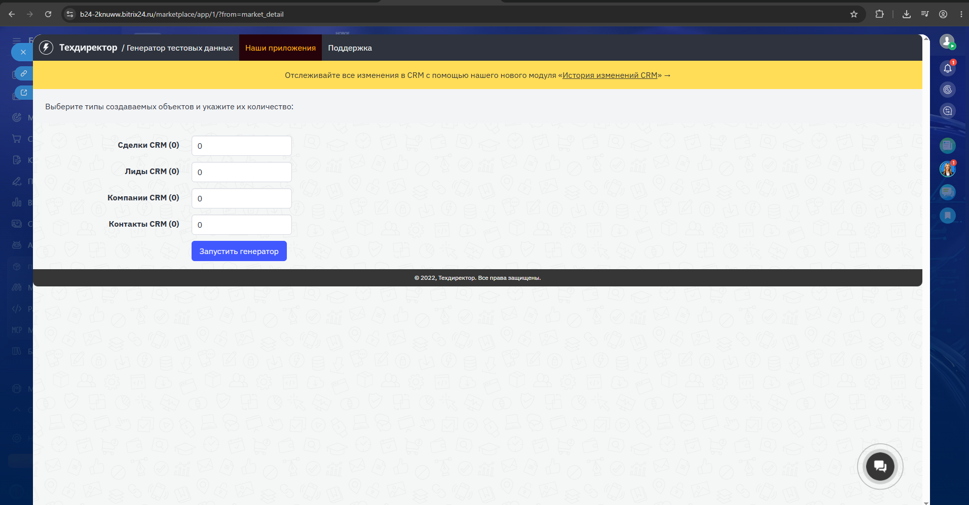
Рисунок 3 – Установленный генератор
1.3 Создайте по очереди 20 лидов, 10 контактов, 5 компаний и 50 сделок.
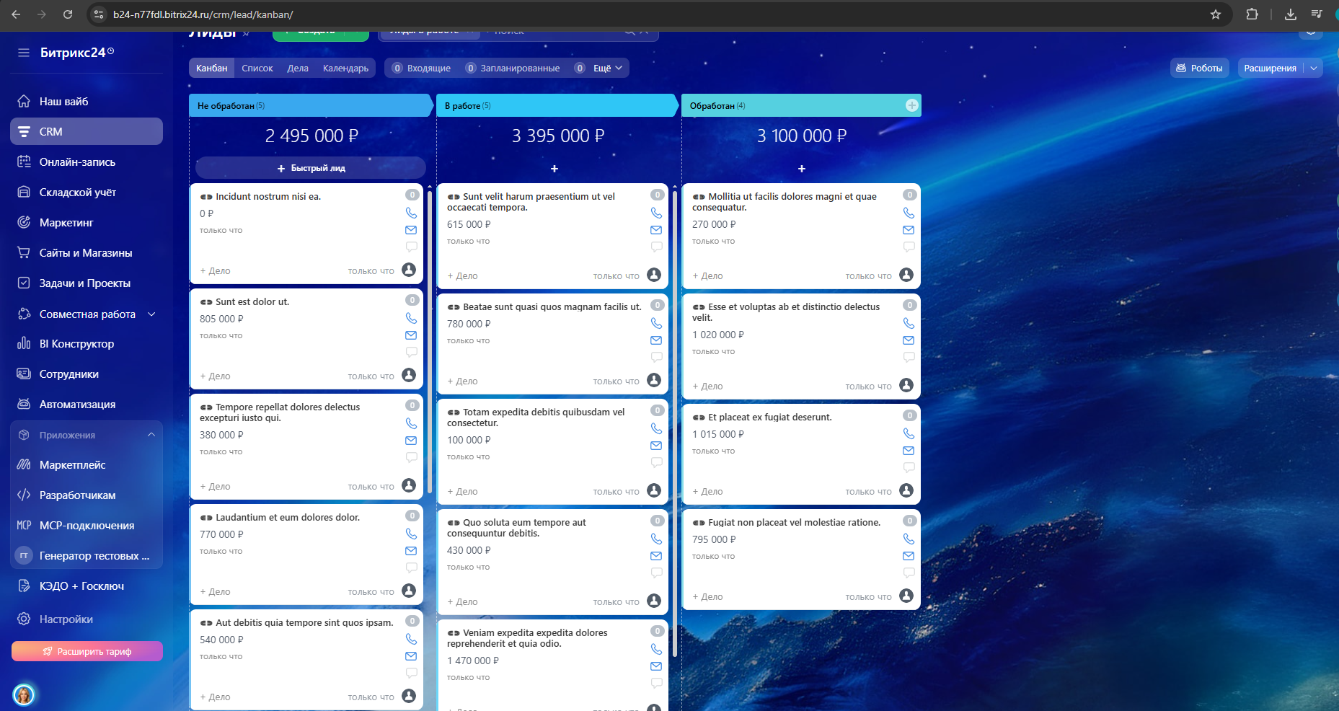
Рисунок 4 – Создание 20 лидов с помощью генератора
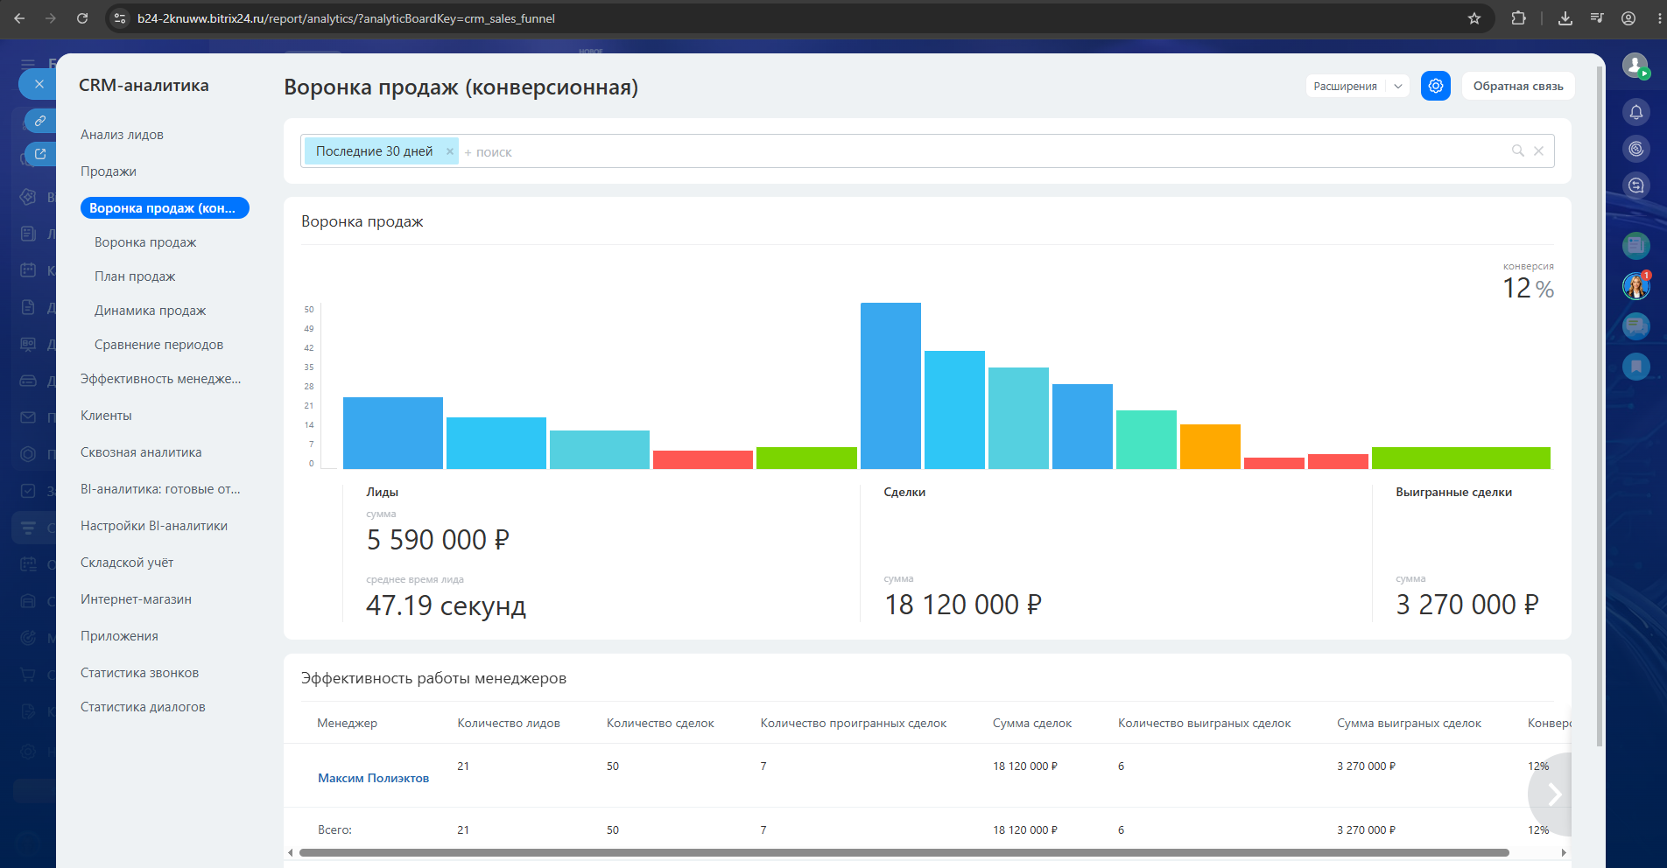
Рисунок 5 – Проверка воронки продаж
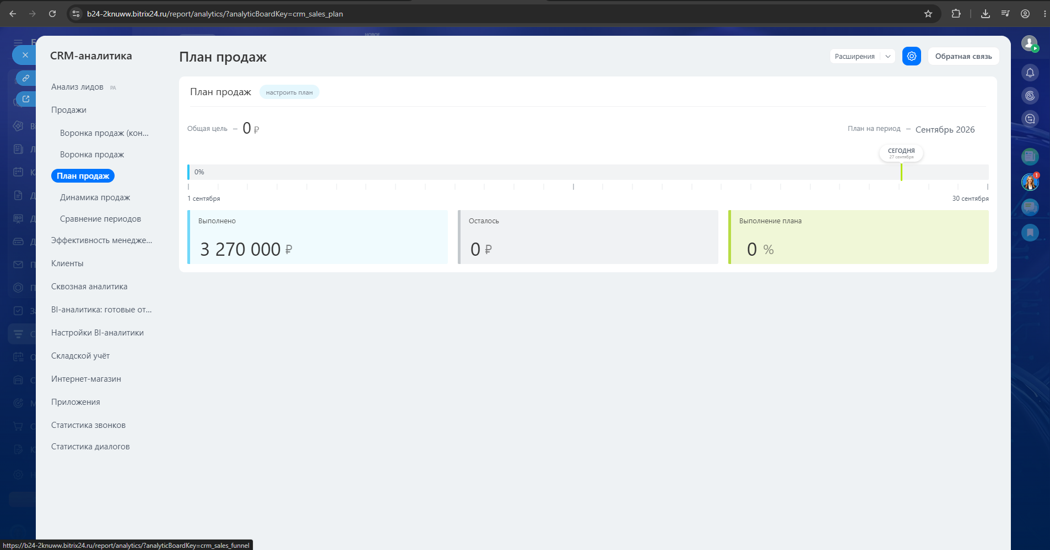
Рисунок 6 – План продаж
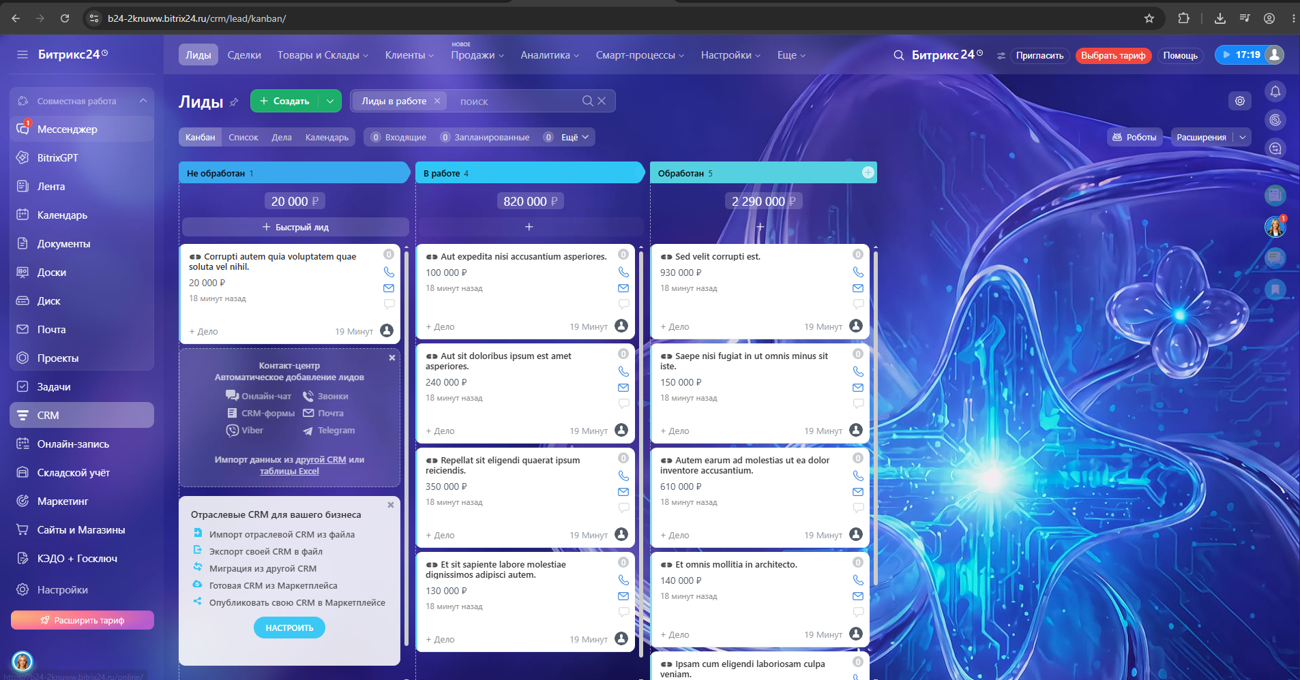
Рисунок 7 – Создание 20 лидов, с помощью генератора тестовых данных
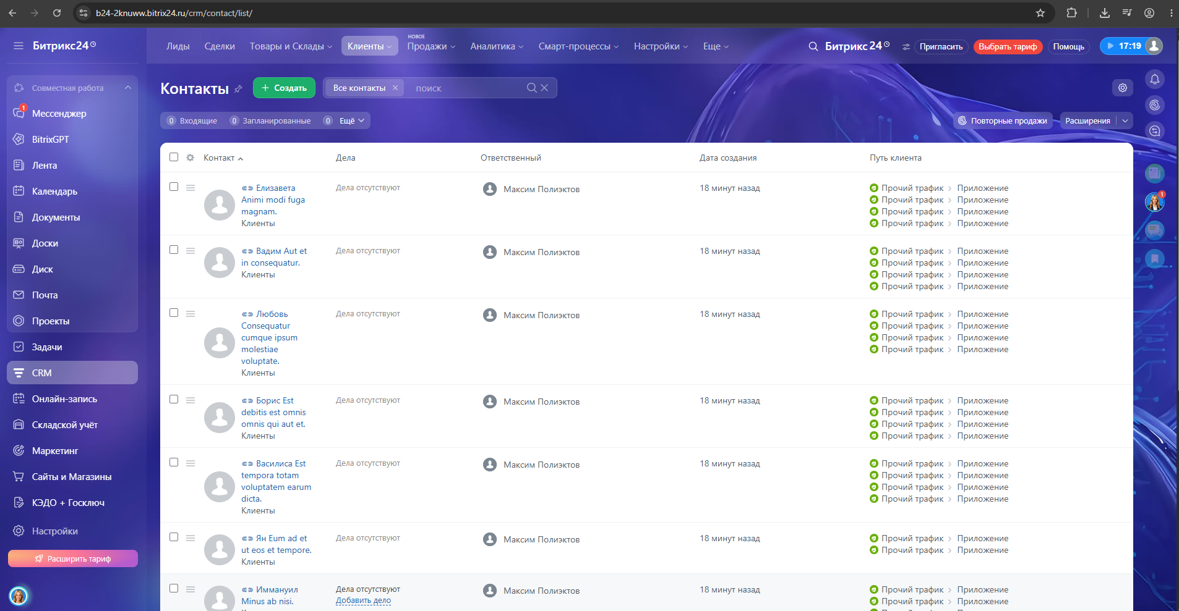Рисунок 8 – Создание 10 контактов, с помощью генератора тестовых данных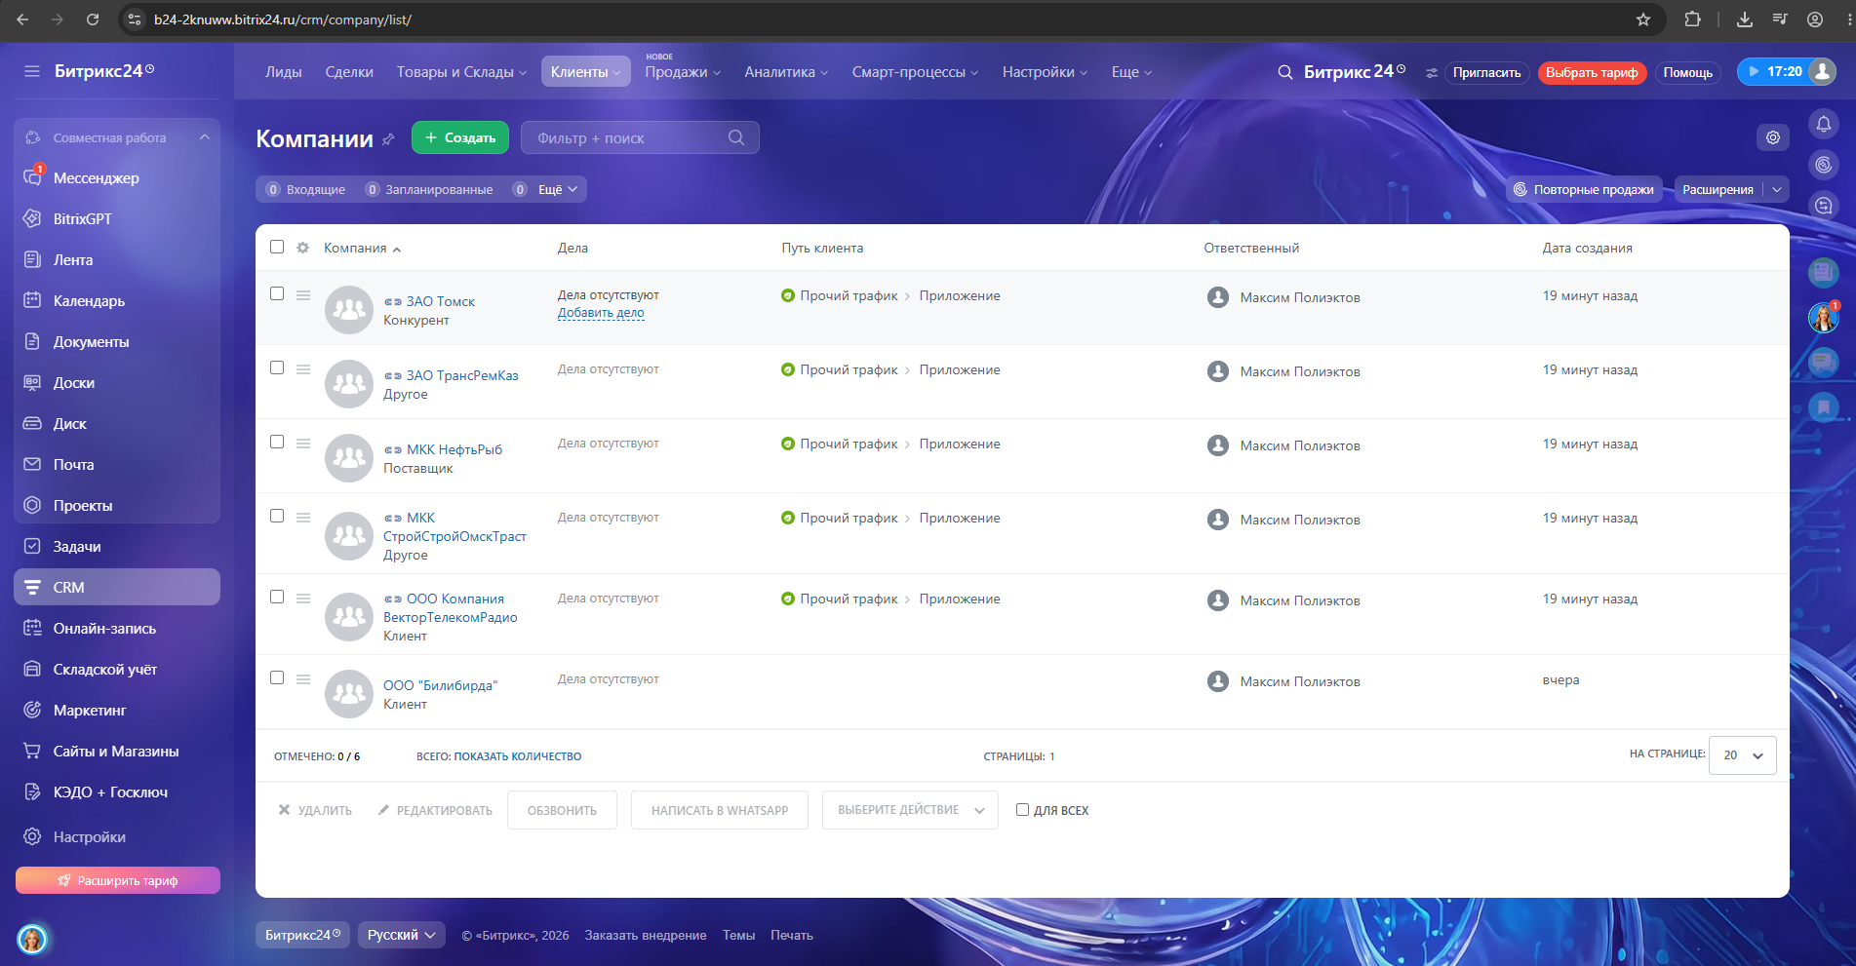
Рисунок 9 – Создание компаний, с помощью генератора тестовых данных
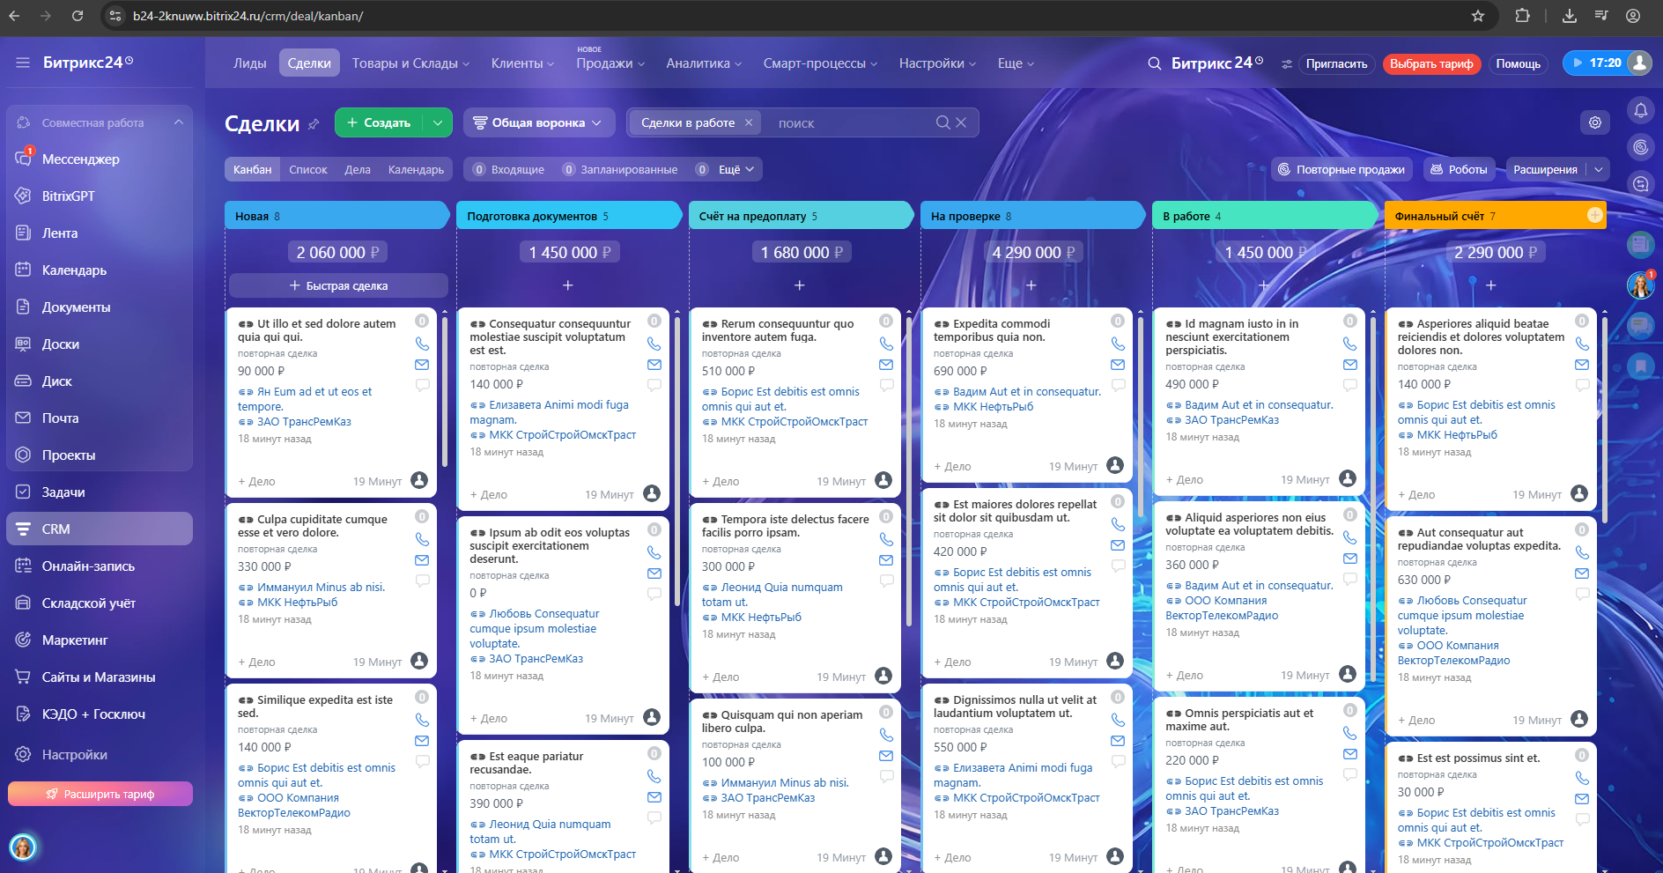
Рисунок 10 – Создание 50 сделок, с помощью генератора тестовых данных
ЗАДАНИЕ 2. РАБОТА С ПОМОЩЬЮ ИНСТРУМЕНТОВ
АНАЛИТИКИ:
2.1 Проверьте тестовые данные;
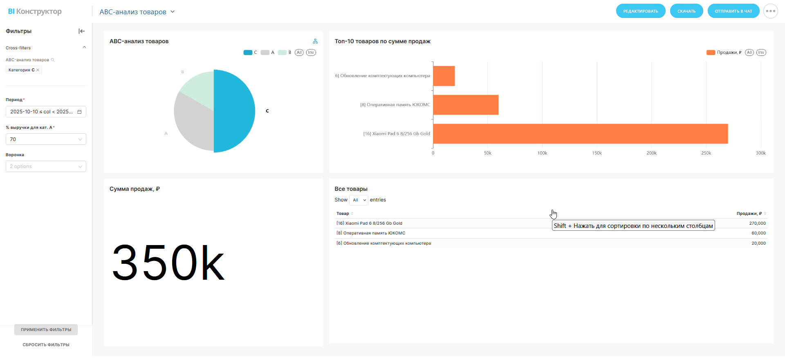
Рисунок 11 – Проверка ABC-анализа товаров (часть 1)
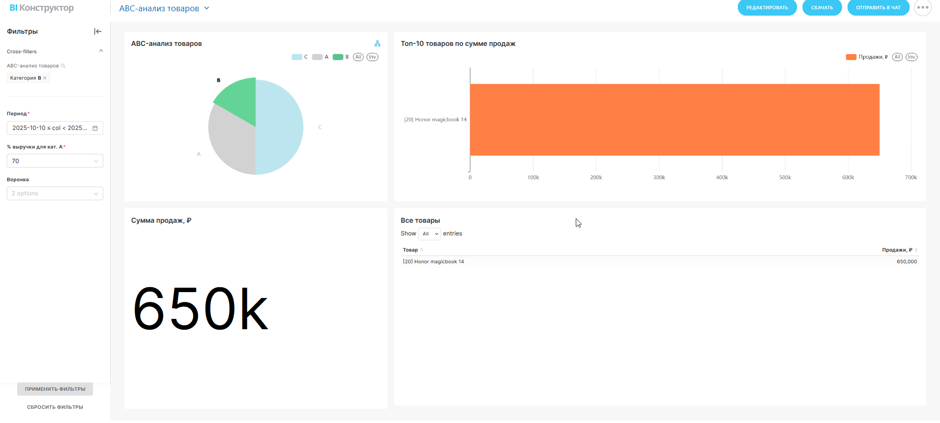
Рисунок 12 – Проверка ABC-анализа товаров (часть 2)
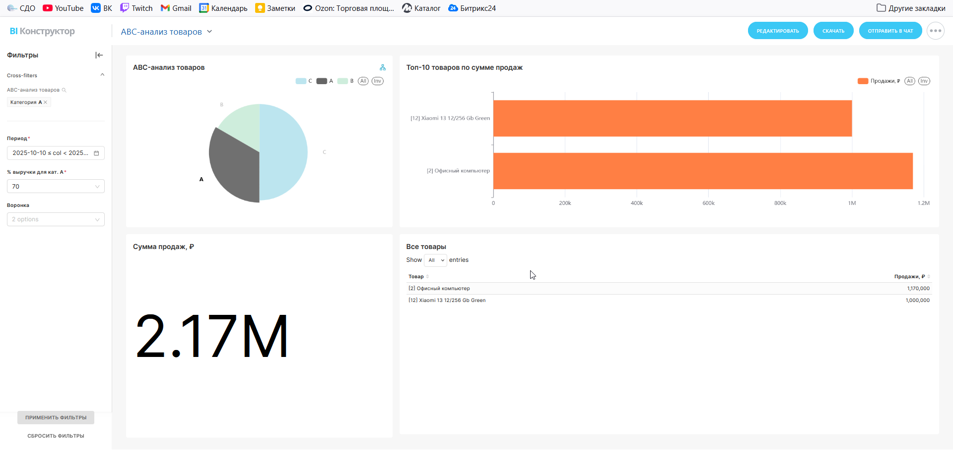
Рисунок 13 – Проверка ABC-анализа товаров (часть 3)
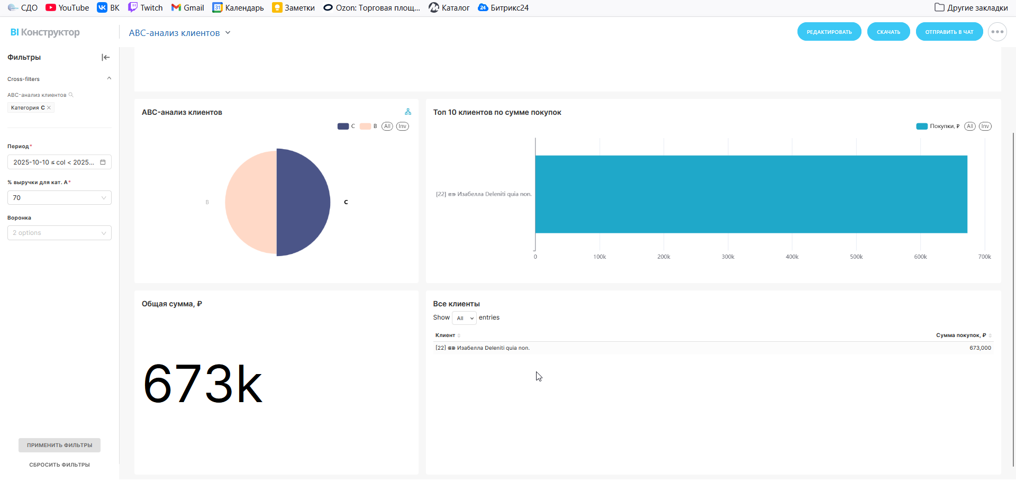
Рисунок 14 – Проверка ABC-анализа клиентов (часть 1)
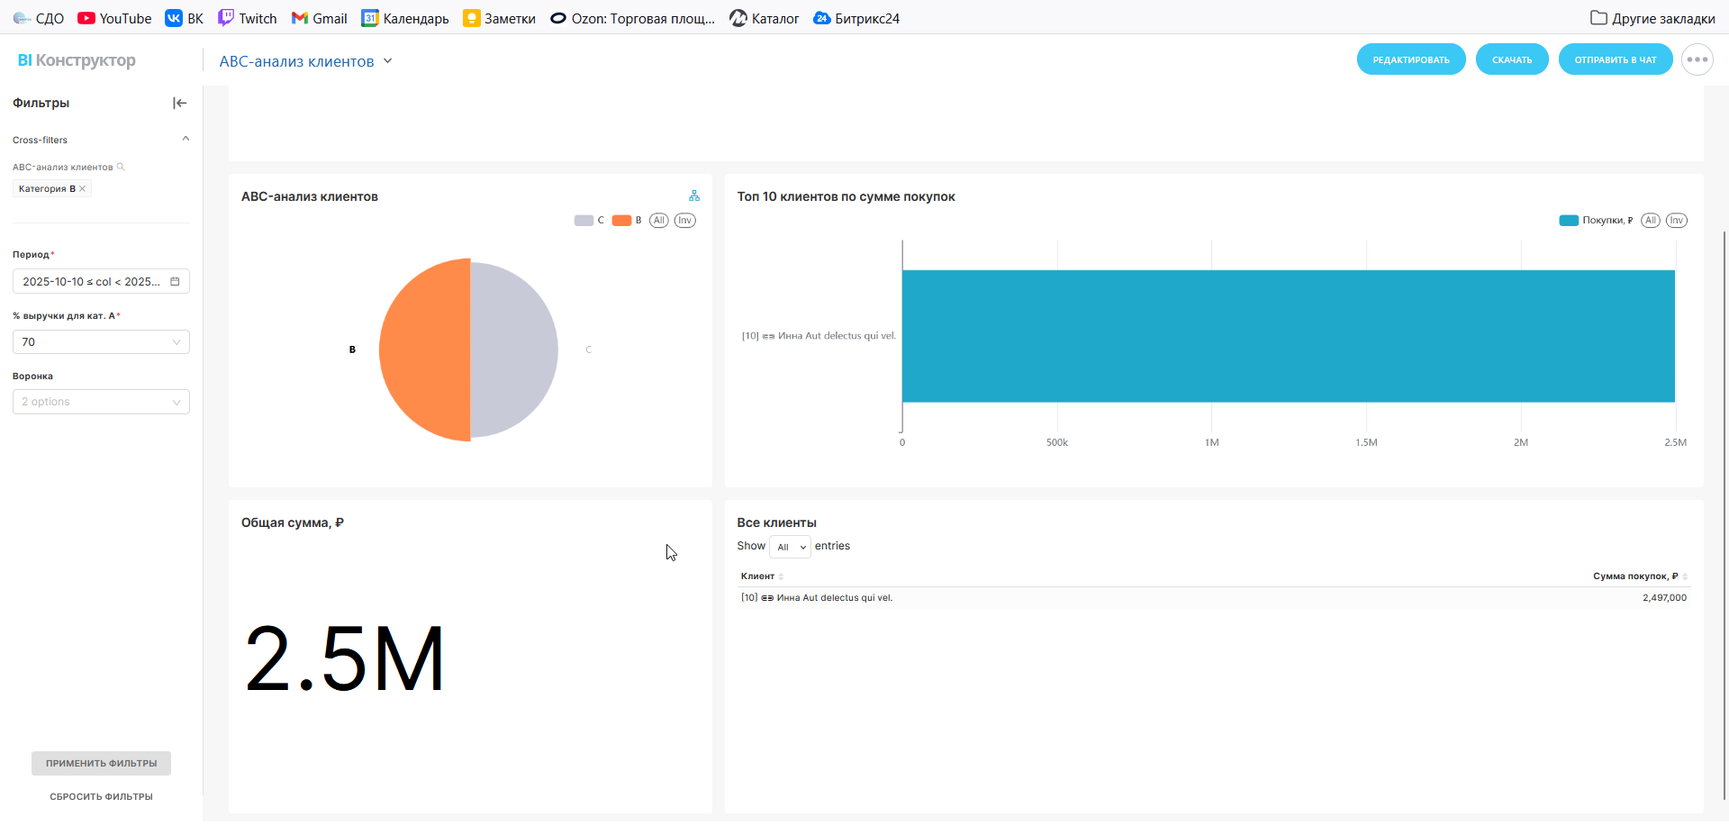
Рисунок 15 – Проверка ABC-анализа клиентов (часть 2)

Список использованных источников и литературы:
Методические указания для практической работы №5.

